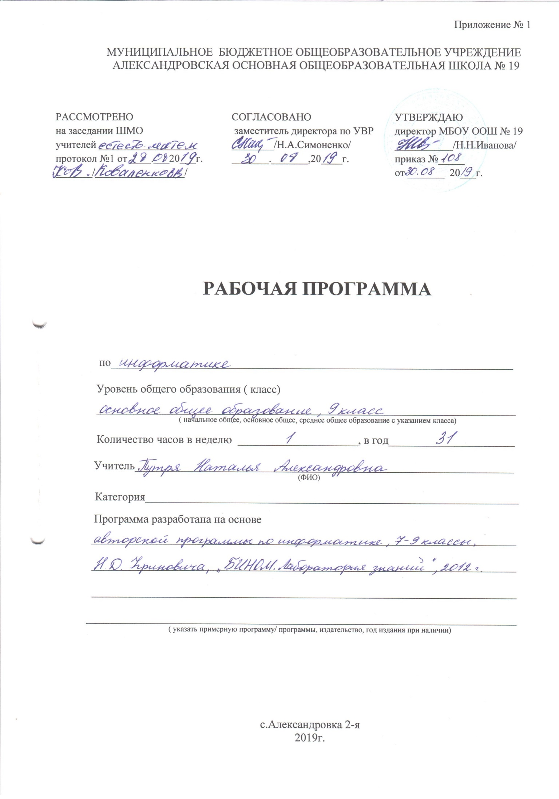

Пояснительная записка

Данная рабочая программа по информатике и ИКТ составлена на основе:
- авторской программы Н. Д. Угринович для 9 классов;
- примерной программы основного общего образования по информатике и информационным технологиям, рекомендованной Министерством образования и науки РФ;
- учебного плана МБОУ ООШ №19 на 2019-2020 учебный год;
- основной образовательной программы начального (основного) общего образования МБОУ ООШ №19.
Информатика – это естественнонаучная дисциплина о закономерностях протекания информационных процессов в системах различной природы, а также о методах и средствах из автоматизации.
Многие положения, развиваемые информатикой, рассматриваются как основа создания и использования информационных и коммуникационных технологий – одного из наиболее значимых технологических достижений современной цивилизации. Вместе с математикой, физикой, химией, биологией курс информатики закладывает основы естественнонаучного мировоззрения.
В содержании курса информатики основной школы целесообразно сделать акцент на изучении фундаментальных основ информатики, формировании информационной культуры, развитии алгоритмического мышления, реализовать в полной мере общеобразовательный потенциал этого курса.
Преподавание курса «Информатика и ИКТ» в 9 классе ориентировано на использование:
- Информатика : учебник для 9 класса / Н. Д. Угринович. – 4-е изд. – М. : БИНОМ. Лаборатория знаний, 2016. – 152 с. : ил.
- Информатика. 7-9 классы : методическое пособие / Н. Д. Угринович, Н. Н. Самылкина. – М. : БИНОМ. Лаборатория знаний, 2016. – 96 с.

Общая характеристика учебного предмета

Цели:
- Понимание роли информационных процессов в современном мире;
- Формирование информационной и алгоритмической культуры; формирование представления о компьютере как универсальном устройстве обработки информации; развитие основных навыков и умений использования компьютерных устройств;
- Формирование представления об основных изучаемых понятиях: информация, алгоритм, модель – и их свойствах;
- Развитие алгоритмического мышления, необходимого для профессиональной деятельности в современном обществе; развитие умений составить и записать алгоритм для конкретного исполнителя; формирование знаний об алгоритмических конструкциях, логических значениях и операциях; знакомство с одним из языков программирования и основными алгоритмическими структурами – линейной, условной и циклической;
- Формирование умений формализации и структурирования информации, умения выбирать способ представления данных в соответствии с поставленной задачей – таблицу, схему, график, диаграмму, с использованием соответствующих программных средств обработки данных;
- Формирование навыков и умений безопасного и целесообразного поведения при работе с компьютерными программами и в Интернете, умения соблюдать нормы информационной этики и права.
Основная задача курса – сформировать готовность современного выпускника основной школы к активной учебной деятельности в информационной образовательной среде школы, к использованию методов информатики в других школьных предметах, подготовить учащихся к итоговой аттестации по предмету за курс основной школы и к продолжению образования в старшей школе.

Место учебного предмета

Рабочая программа рассчитана на изучение предмета 1 час в неделю, 34 часа в год (при 34 неделях). В соответствии с годовым календарным учебным графиком на 2019-2020 учебный год и в связи с государственными праздниками программа по информатике будет реализована за 31 час.

Основное содержание предмета

Глава 1. Основы алгоритмизации и объектно-ориентированного программирования
Алгоритм и его формальное исполнение. Кодирование основных типов алгоритмических структур на языках объектно-ориентированного и процедурного программирования. Переменные: тип, имя, значение. Арифметические, строковые и логические выражения. Функции в языках объектно-ориентированного и процедурного программирования.
Практическая работа 1.1 «Знакомство с системами объектно-ориентированного и процедурного программирования»
Практическая работа 1.2 «Разработка проекта «Переменные»»
Практическая работа 1.3 «Разработка проекта «Калькулятор»»
Практическая работа 1.4 «Разработка проекта «Строковый калькулятор»»
Практическая работа 1.5 «Разработка проекта «Даты и время»»
Практическая работа 1.6 «Разработка проекта «Сравнение кодов символов»»
Практическая работа 1.7 «Разработка проекта «Отметка»»
Практическая работа 1.8 «Разработка проекта «Коды символов»»
Практическая работа 1.9 «Разработка проекта «Слово-перевёртыш»»
Глава 2. Моделирование и формализация
Рассматривает построение (в том числе компьютерных) моделей из различных предметных областей (физики, математики, химии и др.). Это делает её метапредметной и служит катализатором процесса информатизации образования в целом.
Практическая работа 2.2 «Разработка проекта «Графическое решение уравнения»»
Практическая работа 2.3 «Выполнение геометрических построений в системе компьютерного черчения КОМПАС»
Практическая работа 2.4 «Разработка проекта «Распознавание удобрений»»
Практическая работа 2.5 «Разработка проекта «Модели систем управления»»
Глава 3. Логика и логические основы компьютера
Алгебра логики. Логические основы устройства компьютера.
Практическая работа 3.1 « Таблицы истинности логических функций»
Практическая работа 3.2 «Модели электрических схем логических элементов «И», «ИЛИ» и «НЕ»
Глава 4. Информационное общество и информационная безопасность
Информационное общество. Информационная культура. Правовая охрана программ и данных. Защита информации.

Тематическое планирование

Тема | Кол-во часов | Контроль
Основы алгоритмизации и объектно-ориентированного программирования | 12 | Пр. р. – 9  К. р. – 1
Моделирование и формализация | 8 | Пр. р. – 4  К. р. – 1
Логика и логические основы компьютера | 5 | Пр. р. – 2  К. р. – 1
Информационное общество и информационная безопасность | 6 | К. р. – 1

Планируемые образовательные результаты освоения предмета, курса

Личностные | - Формирование целостного мировоззрения, соответствующего современному уровню развития науки и общественной практики, учитывающего социальное, культурное, языковое, духовное многообразие современного мира;  - Формирование коммуникативной компетентности в общении и сотрудничестве со сверстниками, детьми старшего и младшего возраста, взрослыми в процессе образовательной, общественно полезной, учебно-исследовательской, творческой и других видов деятельности;  - Приобретение опыта выполнения с использованием информационных технологий индивидуальных и коллективных проектов, таких как разработка программных средств учебного назначения, издание школьных газет, создание сайтов, виртуальных краеведческих музеев и т. д.;  - Знакомство с основными правами и обязанностями гражданина информационного общества;  - Формирование представлений об основных направлениях развития информационного сектора экономики, основных видах профессиональной деятельности, связанных с информатикой и информационными технологиями;  - Формирование на основе собственного опыта информационной деятельности представлений о механизмах и законах восприятия и переработки информации человеком, техническими и социальными системами.
Метапредметные | - Развитие ИКТ-компетентности, т. е. приобретение опыта создания, преобразования, представления, хранения информационных объектов (текстов, рисунков, алгоритмов и т. п.) с использованием наиболее широко распространённых компьютерных инструментальных средств;  - Осуществление целенаправленного поиска информации в различных информационных массивах, в том числе электронных экспедициях, сети Интернет и т. п., анализа и оценки свойств полученной информации с точки зрения решаемой информации;  - Целенаправленное использование информации в процессе управления, в том числе с помощью аппаратных и программных средств компьютера и цифровой бытовой техники;  - Умение самостоятельно планировать пути достижения целей, в том числе альтернативные, осознанно выбирать наиболее эффективные способы решения учебных и познавательных задач;  - Умение соотносить свои действия с планируемыми результатами, осуществлять контроль своей деятельности в процессе достижения результата, определять способы действий в рамках предложенных условий и требований, корректировать свои действия в соответствии с изменяющейся ситуацией;  - Умение оценивать правильность выполнения учебной задачи и собственные возможности её решения;  - Владение основами самоконтроля, самооценки, принятия решений и осуществления осознанного выбора в учебной и познавательной деятельности;  - Умение определять понятия, создавать обобщения, устанавливать аналогии, классифицировать, самостоятельно выбирать основания и критерии для классификации, устанавливать причинно-следственные связи, строить логическое рассуждение, умозаключение (индуктивное, дедуктивное и по аналогии) и делать выводы;  - Умение создавать, применять и преобразовывать знаки и символы, модели и схемы для решения учебных и познавательных задач.
Предметные | - Понимание роли информационных процессов в современном мире;  - Формирование информационной и алгоритмической культуры; формирование представления о компьютере как универсальном устройстве обработки информации; развитие основных навыков и умений использования компьютерных устройств;  - Формирование представления об основных изучаемых понятиях: информация, алгоритм, модель – и их свойствах;  - Развитие алгоритмического и системного мышления, необходимых для профессиональной деятельности в современном обществе; развитие умений составить и записать алгоритм для конкретного исполнителя; формирование знаний об алгоритмических конструкциях, логических значениях и операциях; знакомство с одним из языков программирования и основными алгоритмическими структурами – линейной, условной и циклической;  - Формирование умений формализации и структурирования информации, выбора способа представления данных в соответствии с поставленной задачей (таблицы, схемы, графики, диаграммы) с использованием соответствующих программных средств обработки данных;  - Формирование навыков и умений безопасного и целесообразного поведения при работе с компьютерными программами и в Интернете, умения соблюдать нормы информационной этики и права.

Календарно-тематическое планирование

№ | Тема урока | Кол-во часов | Основные виды деятельности на уроке | Дата проведения
 |  |  |  | план | факт
Основы алгоритмизации и объектно-ориентированного программирования – 12 часов
1 | Техника безопасности в кабинете информатики. Свойства алгоритмов и его исполнители | 1 | Знать инструкцию по ТБ на рабочем месте.  Уметь выполнять правила поведения в компьютерном классе. | 2.09
2 | Блок-схемы алгоритмов. Выполнение алгоритмов компьютером | 1 | Знать основные блок-схемы алгоритмов | 9.09
3 | Кодирование основных типов алгоритмических структур на языках объектно-ориентированного и процедурного программирования | 1 | Знать способы кодирования информации на разных языках программирования | 16.09
4 | Переменные: тип, имя, значение | 1 | Знать основные переменные: тип, имя, значение | 23.09
5 | Практическая работа 1.1. «Знакомство с системами объектно-ориентированного и процедурного программирования» Практическая работа 1.2 «Разработка проекта «Переменные»» | 1 | Уметь применять полученные знания в практической деятельности | 30.09
6 | Арифметические, строковые и логические выражения | 1 | Знать структуру строковых, арифметических и логических выражений | 7.10
7 | Практическая работа 1.3. «Разработка проекта «Калькулятор»» Практическая работа 1.4 «Разработка проекта «Строковый калькулятор»» | 1 | Уметь применять полученные знания в практической деятельности | 14.10
8 | Функции в языках объектно-ориентированного и процедурного программирования | 1 | Знать функции в различных языках программирования | 21.10
9 | Практическая работа 1.5. «Разработка проекта «Даты и время»» Практическая работа 1.6 «Разработка проекта «Сравнение кодов символов»» | 1 | Уметь применять полученные знания в практической деятельности | 28.10
10 | Практическая работа 1.7. «Разработка проекта «Отметка»» Практическая работа 1.8 «Разработка проекта «Коды символов»» | 1 | Уметь применять полученные знания в практической деятельности | 11.11
11 | Практическая работа 1.9 «Разработка проекта «Слово-перевёртыш»» | 1 | Уметь применять полученные знания в практической деятельности | 18.11
12 | Контрольная работа № 1 «Основы алгоритмизации и объектно-ориентированного программирования» | 1 |  | 25.11
Моделирование и формализация – 8 часов
13 | Окружающий мир как иерархическая система | 1 | Знать построение окружающего мира как иерархической системы | 2.12
14 | Моделирование, формализация, визуализация | 1 | Знать понятия «модель», « формализация», «визуализация» | 9.12
15 | Основные этапы разработки и исследования моделей на компьютере. Построение и исследование физических моделей | 1 | Знать этапы разработки и исследования моделей | 16.12
16 | Приближённое решение уравнений. Практическая работа 2.2 «Разработка проекта «Графическое решение уравнения»» | 1 | Уметь применять полученные знания в практической деятельности | 23.12
17 | Компьютерное конструирование с использованием системы компьютерного черчения. Практическая работа 2.3 «Выполнение геометрических построений в системе компьютерного черчения КОМПАС» | 1 | Уметь применять полученные знания в практической деятельности | 30.12
18 | Экспертные системы распознавания химических веществ. Практическая работа 2.4 «Разработка проекта «Распознавание удобрений»» | 1 | Уметь применять полученные знания в практической деятельности | 13.01
19 | Информационные модели управления объектами. Практическая работа 2.5 «Разработка проекта «Модели систем управления»» | 1 | Уметь применять полученные знания в практической деятельности | 20.01
20 | Контрольная работа № 2 «Моделирование и формализация» | 1 |  | 27.01
Логика и логические основы компьютера – 5 часов
21 | Алгебра логики | 1 | Знать основные правила алгебры логики | 3.02
22 | Практическая работа 3.1 «Таблицы истинности логических функций» | 1 | Уметь применять полученные знания в практической деятельности | 10.02
23 | Логические основы устройства компьютера | 1 | Знать логические основы устройства компьютера | 17.02
24 | Практическая работа 3.2 «Модели электрических схем логических элементов «И», «ИЛИ» и «НЕ» | 1 | Уметь применять полученные знания в практической деятельности | 2.03
25 | Контрольная работа № 3 «Логика и логические основы компьютера» | 1 |  | 16.03
Информационное общество и информационная безопасность – 6 часов
26 | Информационное общество | 1 | Знать основные информационные ресурсы | 30.03
27 | Информационная культура | 1 | Знать об информационной культуре | 6.04
28 | Правовая охрана программ и данных. Защита информации | 1 | Знать различия лицензионной, условно бесплатной и свободно распространяемой программы. | 13.04
29 | Повторение и систематизация учебного материала | 1 | Уметь применять полученные знания при выполнении заданий | 20.04
30 | Итоговая контрольная работа | 1 |  | 27.04
31 | Итоговое занятие | 1 |  | 18.05

